**系統化創新系列專題演講公告 (免費)**

**為促進兩岸創新交流，國立清華大學、中華系統性創新學會及國立交通大學特邀請大陸創新方法專家立台演講最新的創新方法(TRIZ)相關議題，歡迎參加.**

**系列主題: 創新方法在中國**

|  |  |  |  |
| --- | --- | --- | --- |
| **講題** | **講者** | **地點** | **時間** |
| **創新：過程、挑戰與方法** | **河北工業大學副校長、中國機械工程學會-TRIZ研究會理事長 檀潤華 教授** | **新竹交通大學 管理二館 520 室** | **2016年1月19日 3PM-5PM** |
| **衝突驅動的創新** | **新竹清華大學 工程一館 701 室** | **2016年1月20日 2PM-5:30PM** |
| **大道至簡-SAFC分析模型簡介與應用** | **浙江大學發展戰略研究院 科研主任 姚威教授** | **新竹清華大學 工程一館 701 室** |

**專題演講A**



**題目: 創新：過程、挑戰與方法**

**講者: 檀潤華**

**日期: 2016年1月19日**

**地點: 新竹交通大學 管理二館 520室**

**現職: 河北工業大學副校長**

**國家技術創新方法與實施工具工程技術研究中心主任**

**創新方法研究會技術創新方法專業委員會理事長**

**中國機械工程學會 -機械設計分會-TRIZ研究會理事長**

**簡介: 創新是企業發展的首要任務。學術界爲不同領域研發了的新産品開發過程模型，但企業應用這些模型不一定能開發出創新的産品，如何提高創新産品的成功率成爲企業創新的一種挑戰。爲了解决該問題，國家科技部設立了“創新方法工作專項”，推動創新方法在企業的推廣應用。**

**作爲大陸唯一的“國家技術創新方法與實施工具工程技術研究中心”，我們開展了面向**

**企業的創新方法培訓，旨在培養一大批“創新工程師”。中心在中國大陸企業的實踐表**

**明：應用以TRIZ爲核心的技術創新方法確實能顯著提高企業的創新能力。**

**發明創造及創新是有規律的，創新方法是該類規律的總結。本報告簡介技術創新方法的**

**一些基本概念、P&B方法、公理設計及發明問題解决理論（TRIZ），在大陸企業推廣應用**

**技術創新方法的過程及企業成功案例。**

**專題演講B**



**題目: 衝突驅動的創新**

**日期: 2016年1月20日**

**地點: 新竹清華大學 工程一館 701室**

**講者: 檀潤華**

**現職: 河北工業大學副校長**

**國家技術創新方法與實施工具工程技術研究中心主任**

**創新方法研究會技術創新方法專業委員會理事長**

**中國機械工程學會機械設計分會TRIZ研究會理事長**

**簡介: “國家技術創新方法與實施工具工程技術研究中心”是開展創新方法的研究幷在企業推廣應用的專門機構。在研究的同時，本中心一直開展面向企業的創新方法培訓，旨在培養一大批“創新工程師”，提升企業的創新能力。中心在大陸企業的實踐表明：應用以TRIZ爲核心的技術創新方法能提高企業的創新能力，同時也發現衝突解决是很多創新項目的解决方案。**

**本報告介紹面向企業發現衝突解决衝突的系統化方法。首先建立圍繞新産品開發過程的**

**問題流模型確定問題階段，在該階段引入創造過程，該過程包含發現衝突解决衝突的過**

**程。創造過程的輸出返回到問題階段，經過主流程完成後續的新産品開發，幷實現産品**

**或工藝創新。**

**專題演講C**

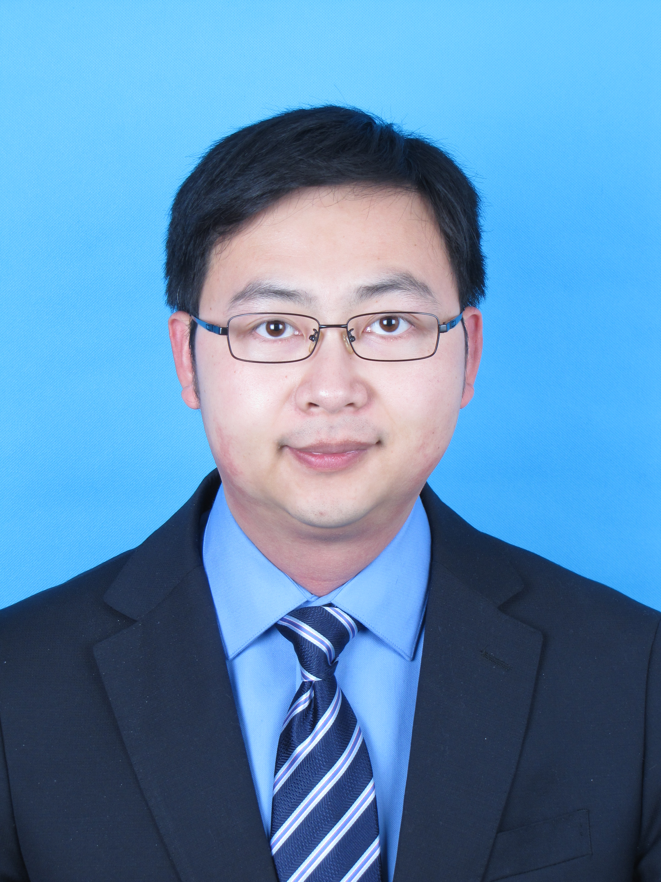

**題目:大道至簡——SAFC分析模型簡介與應用**

**日期: 2016年1月20日**

**地點: 新竹清華大學 工程一館 701室**

**講者: 姚威 副教授**

**現職: 浙江大學發展戰略研究院 科研主任**

**背景簡介:** 姚威，美國波特蘭州立大學訪問學者，管理學博士，工學和創業管理雙學士，研究領域爲系統化創新方法與工程人才創造力開發，創新管理和學術創業。先後作爲負責人和主要完成人參與三十餘項國家和省部級課題研究。在國內外頂級雜志和會議上發表論文數十篇（其中SSCI兩篇），出版著作四部。曾任美國IEG創新學院客座培訓師，藍淩管理諮詢支持系統有限公司研究院高級顧問，The Evidence Network公司中方合夥人，杭州翰林企業管理諮詢有限公司合夥人。先後爲海爾集團、中集集團、美的製冷集團、三一重工，浙大網新集團、浙大中控，中石油大港油田等企業進行過管理培訓與諮詢。

**摘要:爲了解决經典TRIZ解題工具體系龐雜，“難懂、難學、難以應用”的困境，本文創建了包含有物場、功能、屬性、因果等多種要素的、完全統一結構的SAFC（物質-屬性-功能-因果）分析模型，以經典TRIZ中的物場分析和76個標準解模型爲例，將其簡化爲置換、迭組、幷聯、串聯和複合五種模式。 SAFC模型爲當前工程技術人員進行功能單元設計和模塊化設計提供了得力的、簡易可靠的創新工具。這是將經典TRIZ理論實現中國本土化的最新嘗試，具有邏輯性和可視性强、易學、易懂、易用的鮮明特點。**